PRINCIPE DE LA SÉPARATION DES POUVOIRS

La séparation des pouvoirs se définit comme le principe général d’organisation du pouvoir dans l’Etat selon lequel les différentes fonctions étatiques doivent être exercées par des organes distincts. Il serait d’ailleurs plus juste de parler de séparation des organes car le pouvoir est indivisible mais distribué entre plusieurs organes spécialisés.
A l’époque contemporaine, tous les régimes politiques libéraux se réclament de cette théorie et la séparation des pouvoirs est devenue la marque des régimes authentiquement démocratiques.
--- Pourtant elle reste étroitement liée à l’époque de la philosophie des Lumières et telle qu’elle a été conçue (+ de 2 siècles) ne permet plus de rendre compte exactement de l’aménagement actuel du pouvoir.

Définition de séparation des pouvoirs
La séparation des pouvoirs est un principe, une théorie, qui préconise que les trois grandes fonctions de l'Etat (le pouvoir exécutif, le pouvoir législatif et le pouvoir judiciaire) soient chacune exercée par un organe ou une instance différente :
- le pouvoir législatif, dévolu aux assemblées représentatives, édicte les règles,
- le pouvoir exécutif, détenu par le gouvernement, exécute les règles,
- le pouvoir judiciaire, assuré par les juridictions, règle les litiges.
Le contrôle que chacun des trois pouvoirs exerce sur les autres est censé préserver les citoyens des atteintes à ses droits fondamentaux.

Les théoriciens
Historiquement, le pouvoir prit d'abord une forme unitaire, monarchique essentiellement, puis la lutte contre l'absolutisme royal amena à distinguer, dans la tradition de certains auteurs anciens (→ Aristote), diverses fonctions du pouvoir. Cette distinction fut d'abord théorisée par Locke (Du gouvernement civil, 1690), puis par Montesquieu : « Pour qu'on ne puisse abuser du pouvoir, il faut que par la disposition des choses le pouvoir arrête le pouvoir » (→ De l'esprit des lois, 1748).
Ainsi fut forgée la théorie de la séparation des pouvoirs, qui est à la base de tout le constitutionnalisme classique.
Rousseau préconisa également le rejet du cumul de la fonction exécutive et législative par un même organe : « il n'est pas bon que celui qui fait les lois les exécute, ni que le corps du peuple détourne son attention des vues générales pour les donner aux objets particuliers »
Néanmoins, il ne recommanda pas ce système, car selon lui « si [les parties de l'exécutif] sont trop séparées, elles manqueront de concert, et bientôt, se contrecarrant mutuellement, elles useront presque toutes leurs forces les unes contre les autres, jusqu'à ce qu'une d'entre elles ait pris l'ascendant et les domine toutes... ».
++

Les trois pouvoirs
Le pouvoir législatif est chargé de faire les lois, le pouvoir exécutif (chef de l'État et/ou chef de gouvernement) de les faire appliquer, disposant pour cela du pouvoir réglementaire, c'est-à-dire de la faculté d'édicter des règlements.
Enfin, le pouvoir judiciaire (→ justice) tranche les litiges qui s'élèvent à l'occasion de l'application des lois et règlements.
Ensemble, et avec leurs diverses ramifications - subdivision d'un organigramme - (autorités locales, conseils, organismes divers), ils forment les pouvoirs publics, selon une structure variable déterminée par une Constitution.
Cette séparation des pouvoirs, suivant les rapports qui sont établis entre eux, peut donner naissance à différents régimes politiques.
Ainsi, le régime présidentiel américain est fondé, en théorie, sur une séparation rigide des pouvoirs entre le président et le Congrès, qui n'exclut pas cependant, en pratique, une large collaboration (initiative législative du président, droit de veto, ratification par le Sénat des principales décisions).
Au contraire, le régime parlementaire met en œuvre une séparation souple, reposant sur deux mécanismes essentiels : la responsabilité gouvernementale et la dissolution.

La théorie de la séparation des pouvoirs est une théorie relativement récente à l'aune de l'histoire, et dirigée contre les monarchies absolues. Elle est inséparable de la lutte contre ces monarchies, en Europe, au XVIIIème et aux XVIIIème siècles.
La séparation des pouvoirs est une théorie mais elle est née de l'observation de la réalité historique, qui a été ensuite systématisée. De cette théorie sont nées des applications différentes et des variations dans différentes situations politiques et historiques, ce qui prouve que la théorie de la séparation est complexe et non homogène
1Les origine historiques de la théorie de la séparation des pouvoirs
La "séparation des pouvoirs" est une technique constitutionnelle destinée à éviter le despotisme et à garantir la liberté des individus mais pas forcément celle du peuple dans son ensemble. En cela elle est une théorie libérale mais pas nécessairement démocratique. Les pouvoirs peuvent être séparés au profit de quelques privilégiés ou de la noblesse.
Cette théorie intéresse la séparation des pouvoirs constitués, au sein de l'État, et non pas entre le pouvoir constituant, qui est celui de faire la constitution et les pouvoirs constitués ou prévus et organisés par la constitution.
Il est impossible de dissocier la théorie de la séparation des pouvoirs de l'histoire de la Grande-Bretagne, même si on peut faire remonter l'idée ou l'intuition à l'Antiquité et à Aristote (dans "la Politique" d'Aristote). Ce dernier voulait distinguer les fonctions ou les tâches au sein de l'Etat : étaient alors opposés le pouvoir qui délibère, celui dont l'Etat a besoin pour agir et le troisième qui embrasse les offices de juridictions. Cette distinction n'a pas connu une grande évolution depuis cette époque.
La théorie naît aussi d'une certaine observation de la pratique.

A – les raison de la séparation des pouvoirs en Grande Bretagne
En Grande-Bretagne, le régime féodal était différent de celui existant en France et la noblesse féodale et la classe moyenne qui porte le nom de Tiers Etat en France, se sont vite alliées contre la Couronne pour diminuer ses prérogatives. La monarchie anglaise était de ce fait plus faible. En France au contraire, la classe moyenne s'est tournée vers le roi pour brimer les féodaux qui oppressaient plus cette classe moyenne que la monarchie, considérée à l'origine comme une protection contre les féodaux, ce qui entraîna, en France, un abaissement de la féodalité et un développement considérable du pouvoir royal.
Les Etats généraux, convoqués à partir de Philippe Le Bel en 1302 pour avoir l'appui de la nation contre le pape, furent réunis de moins en moins souvent jusqu'au XVIIIème siècle : aucune réunion n'eut lieu entre 1614 et 1789. Ils ne représentaient qu'une partie de la population, les seigneurs laïcs et les ecclésiastiques et des députés des villes. En Grande-Bretagne, une représentation des comtés, c'est-à-dire des campagnes, était organisée. Alors qu'il y avait trois ordres en France, deux chambres siégeaient en Grande-Bretagne, l'une issue des pairs laïcs et ecclésiastiques, l'autre représentant les comtés. C'est l'origine du bicaméralisme.
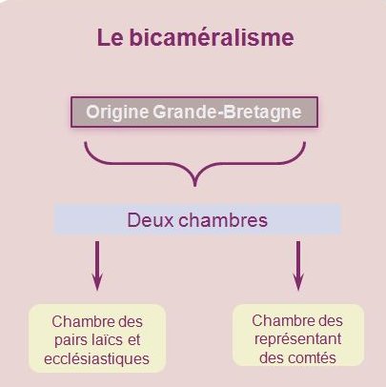
Une autre explication de cette organisation du pouvoir peut être tirée de l'art du compromis et du pragmatisme britanniques, qui évitent les solutions extrêmes qui se veulent rationnelles.
Une autre raison de cette culture politique peut être trouvée dans le caractère insulaire de la Grande Bretagne, ce qui lui a valu de ne pas connaître d'invasions depuis Guillaume le Conquérant et le renforcement du pouvoir militaire du roi pour lutter contre les ennemis de toute nature, extérieurs et intérieurs. Le pouvoir royal était ainsi plus faible.
B – de la concentration à la séparation
Le Conseil reçoit l'attribution de consentir à l'impôt et de présenter des pétitions au roi par la Grande Charte de 1215, concédée par Jean sans Terre après la révolte des barons et la défaite de Bouvines contre la France en 1214. Ce n'est qu'en 1265 que ce Conseil devient un Parlement en accueillant deux chevaliers par Comté.
En 1351, la Chambre des communes, ou « commune concilium », qui représente les personnes du commun état, c'est-à-dire non nobles, possède un lieu particulier de réunion et se dote d'un speaker pour diriger les débats en 1377. Le Parlement prend l'habitude de participer à l'exercice du pouvoir législatif en rédigeant les projets de loi que le roi n'a plus qu'à promulguer, lorsque les deux assemblées se sont mises d'accord.
Mais la monarchie devint absolue avec les rois de la famille des Tudors, de Henri VII à Elisabeth 1ère (1485-1603) puis celle des Stuarts (à partir de 1603 et Jacques I). L'affrontement avec le Parlement était alors inévitable. Ce fut l'objet des deux révolutions de 1640 et 1688.
La première fut une lutte entre le Parlement et le roi Jacques Ier qui aboutit à la "Pétition des droits" en 1628, qui contient une première liste des libertés individuelles. La guerre civile menée par Cromwell en 1642 entraîna la mort du roi Charles 1er, exécuté en 1649. II s'ensuivit le protectorat de Cromwell et la République qui fut, en fait, une dictature (1649-1658).
La Restauration des Stuarts (Charles II et Jacques II) avec des tendances absolutistes copiées sur la monarchie de droit divin en France entraîna cette fois la "Glorieuse Révolution" de 1688 : Jacques II est détrôné en 1688 par son gendre, époux de sa fille Mary, Le Prince d'Orange qui devint Guillaume III, et il dut s'exiler en France. L'avènement de Guillaume III a coïncidé avec le retour du Parlement car le nouveau monarque a pu accéder au trône grâce à un pacte avec le Parlement anglais. En 1689, le Bill of rights est promulgué, par lequel le roi renonce à légiférer par ordonnances, ce qu'avait mis en place Henri VIII au XVIème siècle. Le roi s'engage en outre à ne pas lever de taxes sans le consentement du Parlement. L'Acte d'établissement de 1701 (ou Act of Settlement), institué pour une nouvelle limitation de la Couronne et une meilleure garantie des droits et libertés des sujets, a complété cette seconde révolution en écartant les catholiques de la succession au trône, afin de prévenir le retour des Stuarts.
Le Parlement britannique intervient ainsi de façon définitive dans la vie publique et les mécanismes du parlementarisme s'installent petit à petit. Le parlementarisme est précisément un régime qui correspond à une certaine collaboration entre un Parlement et un pouvoir exécutif qui ne pouvait être conçu qu'exercé par un roi à cette époque. Le pouvoir royal est ainsi enfermé dans un ensemble de règles, pour la plupart non écrites mais très contraignantes.
Le Pouvoir est limité, entre autres parce qu’il est partagé entre deux forces, dont l’une est ascendante, le Parlement, et l’autre déclinante, le roi.
Cette pratique de la séparation des pouvoirs pouvait être théorisée. Il est logique que ce soit la Grande-Bretagne qui l'ait fait en premier, mais la systématisation de la théorie revient à Montesquieu.
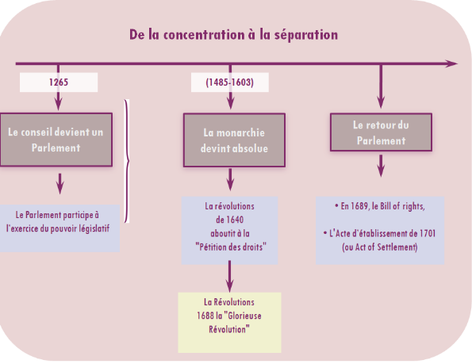

2 Les origines intellectuelles de la séparation des pouvoirs
Deux auteurs ont théorisé cette observation de la réalité britannique, avec des arrières pensés politiques, le premier pour justifier la révolution qui venait de se produire dans son pays, le second pour établir des armes contre l'absolutisme royal en France.
A – John lock ou l’ inventeur de la séparation des pouvoirs

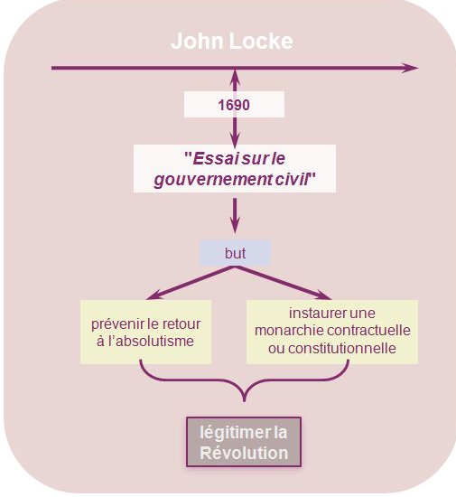
Il a voulu théoriser cette pratique du régime britannique dans un ouvrage paru en 1690, "Essai sur le gouvernement civil". Son but est de prévenir le retour à l'absolutisme et d'instaurer une monarchie contractuelle ou constitutionnelle. Il s'agit aussi de légitimer la Révolution qui vient de se produire.
C'est une théorie contractuelle du pouvoir ou théorie du contrat social, déjà développée chez Hobbes dans "Le Léviathan" mais elle est "optimisée" par Locke : dans cette conception et explication du pouvoir, les hommes abandonnent une partie de leur(s) liberté(s) dans le contrat qui fonde la société, mais le roi doit respecter certaines libertés "naturelles" et le droit de propriété. La violation de ces droits par le roi autorise ses sujets à ne pas lui obéir.
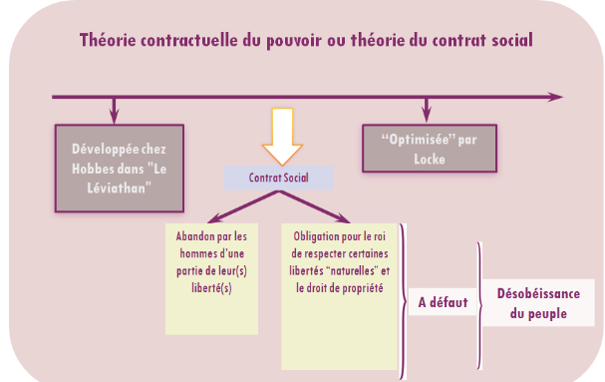
Il est assez logique que cette théorisation du pouvoir se retrouve dans les deux grands textes révolutionnaires de la fin du XVIIIème siècle. On trouve en effet l'écho de cette idée dans l'article 2 de la Déclaration des droits de l'homme de 1789 en France. Selon cet article, le but de toute société est "la conservation des droits naturels et imprescriptibles de l'homme". On trouve aussi cette idée dans la Déclaration d'indépendance américaine de 1776 : « C'est pour garantir ces droits (inaliénables) que les gouvernements sont établis parmi les hommes » (début du second paragraphe).
Mais Locke va aussi être le premier théoricien moderne de la séparation des pouvoirs. Il existe selon lui trois pouvoirs dans l'Etat que sont le pouvoir législatif, le pouvoir exécutif et le pouvoir fédératif qui est celui de conduire les relations internationales.
Locke estimait d'ailleurs qu'il ne devait pas y avoir une séparation absolue des pouvoirs exécutif et législatif, afin d'éviter le désordre si les deux pouvoirs allaient dans des sens opposés. Il faut donc établir une hiérarchie entre eux, dominée par le pouvoir législatif qui est le "pouvoir suprême".
Locke va donc plus loin qu'Aristote en considérant que s'il y a des fonctions distinctes dans l'Etat, elles doivent être si possible exercées par des organes distincts, sinon totalement, du moins suffisamment, pour éviter le despotisme. En outre, une forme de hiérarchisation des pouvoirs est consacrée, au détriment de la fonction exécutive. Pour Locke, il s'agit d'instaurer une monarchie modérée qui est celle qu'il a sous les yeux au Royaume-Uni. Son œuvre est bien une justification de la réalité britannique de la fin du XVIIème siècle. Tel n'est pas le cas de l'œuvre de Montesquieu.

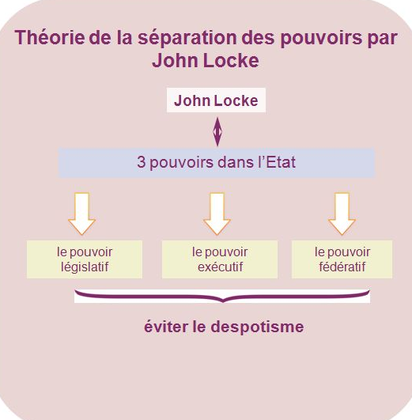

B- Montesquieu et la systématisation de la théorie de la séparation
Il existe une controverse infinie sur ce qu'a écrit Montesquieu et sur la signification réelle de sa pensée. Celle-ci a été déformée, interprétée de toutes les façons. L'expression de "théorie de la séparation des pouvoirs" ne figure d'ailleurs pas dans ses œuvres. Pour lui, il s'agit de se servir de « l'exemple britannique » pour lutter contre le pouvoir absolu français, quitte à interpréter le régime anglais qui n'était plus, au moment où il écrivait, celui qu'il décrit.
Charles-Louis de Secondat, baron de la Brède et de Montesquieu (1689-1755) était un parlementaire bordelais, c'est-à-dire magistrat judiciaire, et il appartenait donc à la noblesse de robe. Il a cherché à limiter les pouvoirs du roi. Ses textes et sa pensée ne sont pas dénués d'arrière-pensées très politiques. Montesquieu est à la recherche de la liberté politique, ou de la sûreté contre l'arbitraire. C'est un libéral et non un démocrate.
Dans "l'Esprit des lois" paru en 1748 (Chapitre VI du Livre XI "De la Constitution d'Angleterre"), il se livre à une observation de la réalité anglaise mais aussi à une idéalisation de la réalité, ne serait-ce que pour échapper à la censure française.
Ce n'est pas un hasard si la théorie de la séparation des pouvoirs apparaît en même temps que les premières constitutions écrites, d'abord américaines, puis française. La séparation des pouvoirs apparaît comme une condition absolue d'une véritable constitution, à côté de la « garantie des droits » dans l'article 16 de la Déclaration des droits de 1789.
Montesquieu distingue les trois fonctions, qu'il appelle à la fois pouvoirs et puissances, et qui sont décrites par leur objet, le pouvoir de faire les lois, le pouvoir de les exécuter et le pouvoir de juger les différends ou pouvoir juridictionnel, ce qui le différencie de Locke. Des difficultés d'interprétation subsistent autour du mot "pouvoir" chez Montesquieu car on ne sait pas s'il désigne des organes ou des fonctions, c'est-à-dire le détenteur d'une compétence ou le contenu de celle-ci.
Ces fonctions doivent être séparées, afin d'assurer la liberté : selon Montesquieu, "Tout homme qui a du pouvoir est porté à en abuser : il va jusqu'à ce qu'il trouve des limites". Cette phrase devenue célèbre et susceptible de s'appliquer à toutes les époques et sous toutes les latitudes, est complétée par celle-ci, qui est une sorte de résumé de la théorie de la séparation des pouvoirs : "Pour qu'on ne puisse abuser du pouvoir, il faut que, par la disposition des choses, le pouvoir arrête le pouvoir".
Il ne s'agit cependant pas d'une séparation totale, car celle-ci est surtout destinée à éviter que deux fonctions, par exemple faire les lois et juger les différends pour faire appliquer ces lois, soient intégralement attribuées à une même puissance. En revanche, une même fonction peut être distribuée entre plusieurs mains et un même organe peut exercer plusieurs fonctions, ce qui permet de comprendre que, chez Montesquieu, il n'y a pas véritablement de séparation étanche entre les organes et les fonctions qui conduirait à ce que chaque fonction soit attribuée à un seul organe.
La fonction législative peut être ainsi exercée par "le pouvoir législatif" ou l'organe législatif et le pouvoir exécutif, l'initiative de la loi étant par exemple partagée et la sanction ou veto sur les lois votées permettant une forme de contrôle par le pouvoir exécutif. Pour certains litiges, c'est la chambre haute, ou chambre noble, du Parlement qui peut être le juge naturel pour les nobles, car Montesquieu est partisan d'un bicaméralisme inégalitaire entre la chambre du peuple et celle des nobles. Montesquieu, qui appartient à la noblesse de robe, considère en effet que si un noble est jugé par la chambre basse, il n'y aura pas de liberté, au nom d'une certaine conception de la séparation des pouvoirs.
Montesquieu pense seulement qu'un même organe ne doit pas maîtriser totalement deux fonctions. Ces organes doivent avoir, en outre et toujours au nom de la liberté, la faculté de statuer (de décider positivement) et celle d'empêcher (de freiner ou d'agir négativement). C'est un système de poids et de contre-poids ou d'enchaînement mutuel des forces afin d'empêcher l'omnipotence.
Montesquieu a été beaucoup lu, parfois mal compris. Beaucoup y ont vu l'idée qu'il fallait une séparation tranchée entre les organes qui devaient être séparés, et que chaque organe devait être cantonné dans une fonction particulière, par un système qui empêcherait toute relation entre des pouvoirs séparés. Cette conception est celle qui se trouve dans la Constitution américaine de 1787 et dans les constitutions françaises de 1791 et de 1795 qui instaurent une séparation rigide des pouvoirs. Mais Montesquieu, en observant la Grande Bretagne, a pu voir que ces pouvoirs collaboraient entre eux, sans séparation stricte. Comme il l'écrit, « ces puissances doivent aller de concert" ». La Constitution doit alors organiser les pouvoirs de telle façon qu'elle garantisse la liberté politique.
De la pensée de Montesquieu, même déformée, est cependant né un mythe ou dogme de la séparation des pouvoirs qui se retrouve dans beaucoup de textes constitutionnels.
Cette théorie a été critiquée au nom de l'unité de l'Etat qui ne pourrait être partagé, car le pouvoir étatique est unique et non divisible par deux ou par trois. Ces critiques se trouvent notamment chez Rousseau et dans la théorie marxiste.
Mais la séparation des pouvoirs est un formidable levier ou un étendard contre tous les despotismes et toutes les tyrannies, de l'Exécutif, du Parlement ou du parti unique.
